SECUENCIA: EXPLORADORES DE FIGURAS GEOMÉTRICAS

Seño: Avila Cintia
3° A

CONTENIDOS:
FIGURAS GEOMÉTRICAS (CÓNCAVAS Y CONVEXAS).
CARACTERÍSTICAS. LADOS CURVOS Y RECTOS.
CUADRADOS Y RECTÁNGULOS. CARACTERÍSTICAS. SIMILITUDES Y DIFERENCIAS. ESTABLECIMIENTO DE RELACIONES ENTRE DISTINTAS FIGURAS GEOMÉTRICAS (RECTÁNGULOS, CUADRADOS Y TRIÁNGULOS).
PRISMAS Y PIRÁMIDES. CARACTERÍSTICAS. ELEMENTOS

Fecha:
CLASE 1

CONOCEMOS DISTINTAS FIGURAS GEOMÉTRICAS

LAS FIGURAS GEOMÉTRICAS SON AQUELLAS SUPERFICIES PLANAS DELIMITADAS POR LÍNEAS QUE PUEDEN SER CURVAS O RECTAS.
LAS FIGURAS CLÁSICAS TIENEN LOS SIGUIENTES NOMBRES (ASOCIAMOS CADA UNA A UN OBJETO CONOCIDO)
- CIRCULO
- CUADRADO
- RECTÁNGULO
- TRIANGULO
- ROMBO
- OVALO

LA DOCENTE LES DARÁ EN PAPELITOS DE COLORES LAS DISTINTAS FIGURAS PARA QUE LAS PEGUEN DEBAJO Y COLOQUEN SU NOMBRE SEGÚN CORRESPONDA.

CONVERSAMOS SOBRE COMO PUEDEN SER SUS LADOS.
- OBSERVA LA COPIA, MARCÁ CON TU LAPIZ NEGRO SOBRE LA LÍNEA PUNTEADA.
- PINTA CADA FIGURA SIN SALIR DE LA LÍNEA CON LOS SIGUIENTES COLORES:
- CIRCULO: ROJO
- TRIÁNGULO: VERDE
- CUADRADO: AZUL
- RECTÁNGULO: AMARRILLO
- ROMBO: VIOLETA
- OVALO: NARANJA
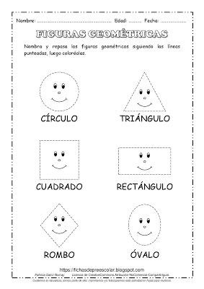

CONVERSAMOS SOBRE LAS LÍNEAS DE LAS FIGURAS ¿TODAS SON IGUALES?
ALGUNAS FIGURAS TIENEN LADOS RECTOS Y OTROS CURVOS
IDENTIFIQUEMOS CADA UNA. LO ESCRIBIMOS EN EL PIZARRON.

Fecha:
CONTENIDO: CARACTERÍSTICAS DE LAS FIGURAS

FIGURAS CON LADOS CURVOS

LAS FIGURAS CURVAS TIENEN UN LADO DE SU CONTORNO QUE NO ES RECTO. RECORDAMOS LAS TRABAJADAS LA CLASE ANTERIOR.
ESTAS SON FIGURAS PLANAS CON LADOS CURVOS CERRADOS.

FIGURAS CON LADOS RECTOS

SON FIGURAS PLANAS QUE TIENEN SUS LADOS RECTOS Y CERRADOS, ASOCIAMOS LAS MISMAS.

- OBSERVÁ LA SIGUIENTE IMAGEN E INDICÁ SUS LADOS SEGÚN CORRESPONDA.
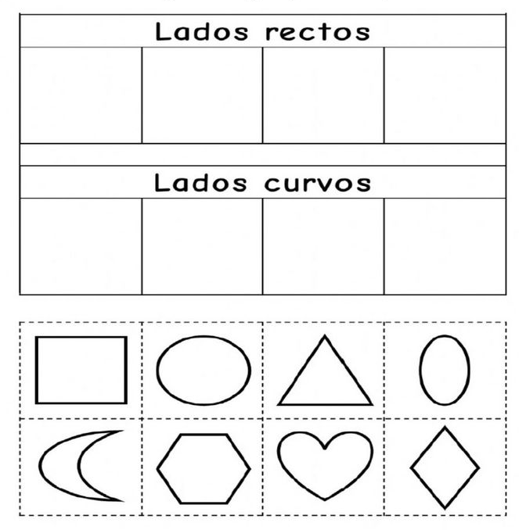

Fecha:

DIBUJAMOS EL CUADRADO

LA DOCENTE LES ENTREGARÁ UNA HOJA PUNTEADA A CADA UNO. Y REALIZARÁ EL SIGUIENTE DIBUJO EN EL PIZARRON.
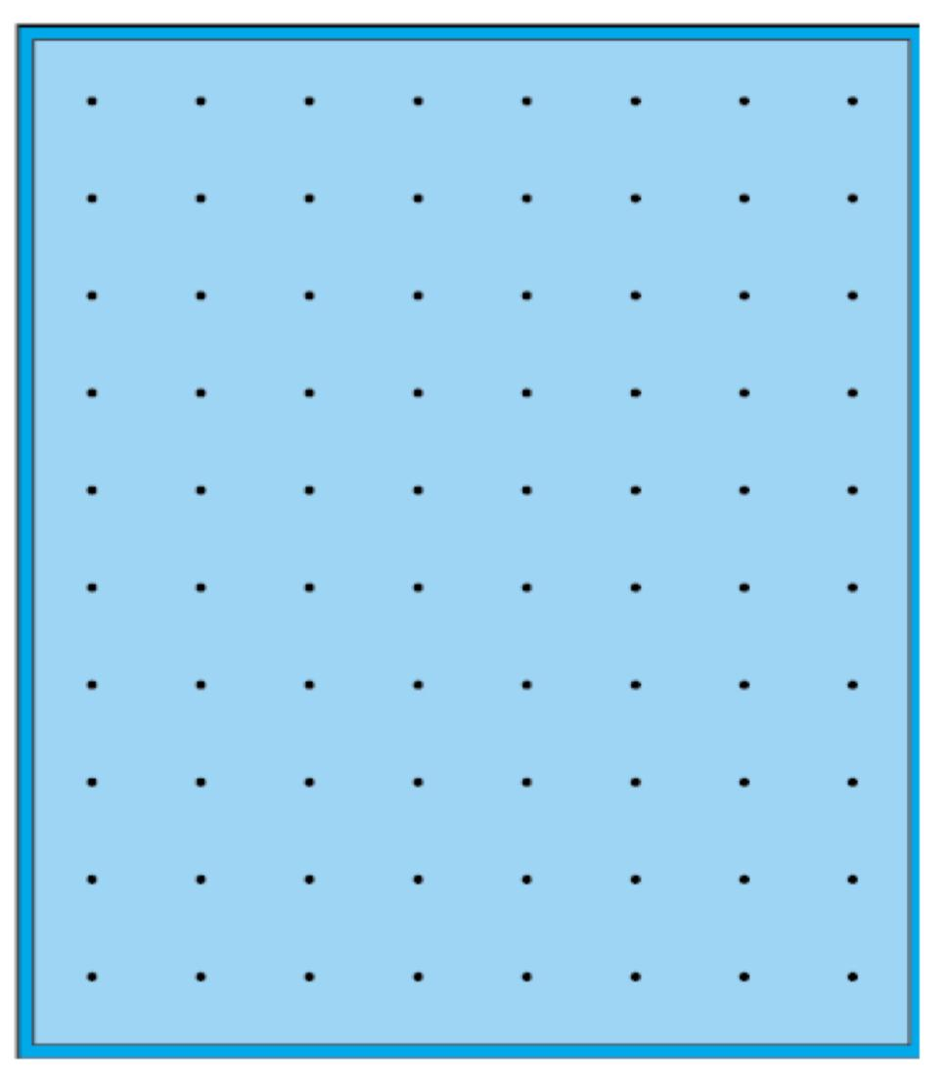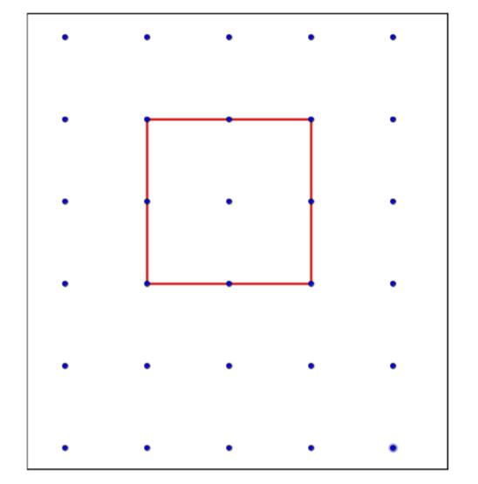
RECORDAMOS EL NOMBRE DE LA FIGURA DIBUJADA.
- EL CUADRADO TIENE 4 LADOS, RECTOS E IGUALES, ES DECIR QUE TODOS MIDEN LO MISMO. DIBUJÁ EN TU HOJA PUNTEDA LA FIGURA.
- PINTAMOS LAS ESQUINAS O EXTREMO DE CADA LADO, A ESTAS SE LES LLAMA VÉRTICE.

RESPONDÉ ¿CUÁNTOS VÉRTICES TIENE EL CUADRADO? _____

AHORÁ TE PROPONGO DIBUJAR OTRA FIGURA
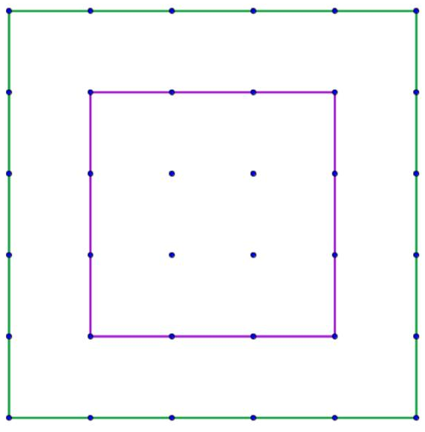
AMBAS CON DISTINTOS COLORES. UN CUADRADO VIOLETA Y OTRO VERDE.

Fecha:

EL CUADRADO Y EL RECTÁNGULO

CONVERSAMOS Y RECORDAMOS LA FIGURA TRABAJADA LA CLASE ANTERIOR Y LAS VISTAS ANTERIORMENTE. REGRESAMOS A LAS PRIMERAS CLASES Y OBSERVAMOS CUÁL ES LA FIGURA QUE TIENE 4 LADOS Y PARECE UN CUADRADO.

EL RECTÁNGULO ES UNA FIGURA PLANA QUE TIENE 2 PARES DE LADOS PARALELOS Y OPUESTOS QUE MIDEN LO MISMO.
SE LES ENTREGARÁ LA SIGUIENTE COPIA

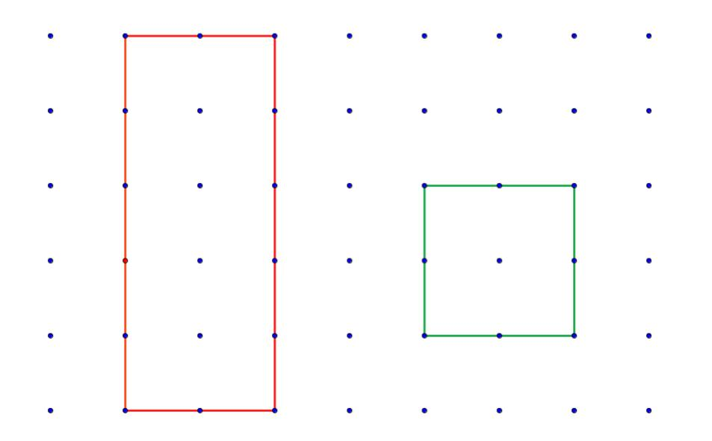
OBSERVAMOS LAS CARACTERISTICAS DE CADA UNO.
- PINTÁ EN EL RECTÁNGULO LOS LADOS QUE SON IGUALES ENTRE SI.
- DIBUJÁ UN RECTÁNGULO EN LA HOJA PUNTEADA
LUEGO COLOCÁ (V) VERDADERO O (F) FALSO SEGÚN CORRESPONDA

LOS TRIÁNGULOS Y RECTÁNGULOS TIENEN LADOS RECTOS Y CERRADOS ( )
EL CUADRADO TIENE SUS 4 LADOS DISTINTOS ( )
EL RECTÁNGULO TIENE SUS 4 LADOS IGUALES ( )
EL CUADRADO Y EL TRIÁNGULO SON LA MISMA FIGURA ( )

Fecha:
EL TRIÁNGULO

EL TRIÁNGULO ES UNA FIGURA PLANA DE 3 LADOS Y 3 VÉRTICES
OBSERVA LA IMAGEN Y DIBUJÁ EN TU HOJA PUNTEADA LOS TRIÁNGULOS. PINTÁ SUS LADOS VERDES Y SUS VÉRTICES ROJOS.

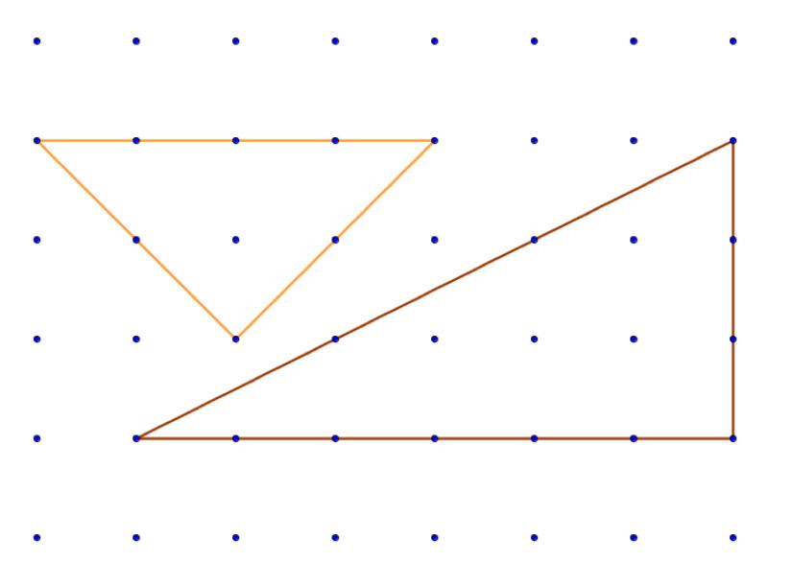

CONVERSAMOS ¿LA PRIMER FIGURA ES UN TRIÁNGULO?
¿CÓMO SON LOS LADOS DE LOS TRIÁNGULOS? ¿SON IGUALES?
LA DOCENTE LES CUENTA QUE LOS TRIÁNGULOS TIENEN DISTINTAS CLASIFICACIONES SEGÚN SUS LADOS Y SEGÚN LA AMPLITUD DE SUS ÁNGULOS.
SE LES REPARTIRÁ UNA HOJITA DE COLOR Y CADA UNO DEBERÁ RECORTAR LA MISMA Y FORMAR UN TRIÁNGULO. LO PEGAMOS EN EL CUADERNO.

Fecha:

FIGURAS CONCAVAS Y CONVEXAS

RECORDAMOS Y CONVERSAMOS SOBRE LOS LADOS DE UNA FIGURA Y SUS VÉRTICES.
- OBSERVÁ LA SIGUIENTE IMAGEN
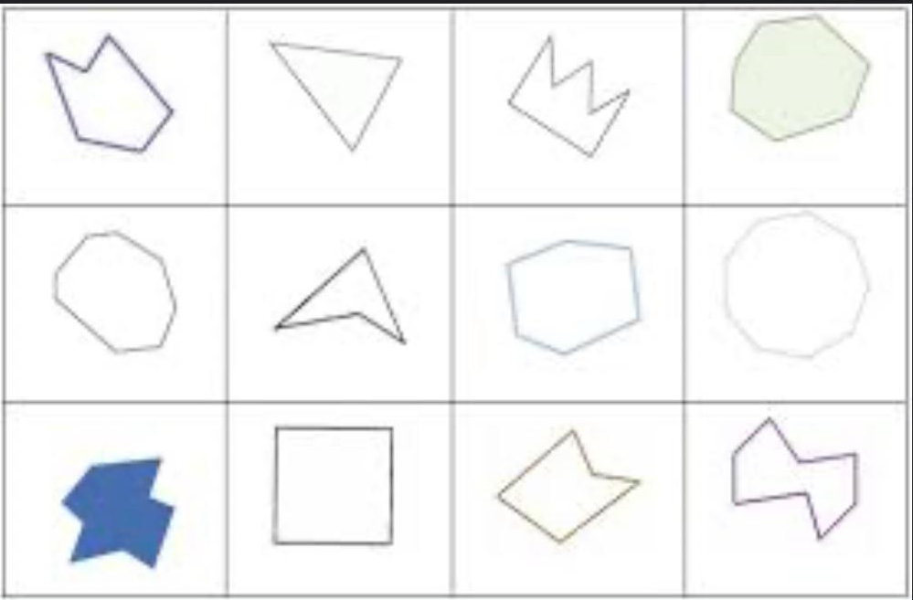

¿QUÉ FIGURA LES LLAMA MÁS LA ATENCIÓN?
- CONTAMOS LOS LADOS Y VÉRTICES DE CADA FIGURA
LA DOCENTE LES EXPLICA QUE HAY FIGURAS DONDE VEREMOS LOS VÉRTICES HACIA ADENTRO Y NO HACIA AFUERA ESTAS FIGURAS RECIBEN EL NOMBRE DE CÓNCAVAS.
LAS DEMÁS RECIBEN EL NOMBRE DE CONVEXAS.
MIRAMOS EL SIGUIENTE VIDEO https://youtu.be/3sdkyepr1d0

- PINTÁ DE COLOR ROJO LAS FIGURAS QUE TIENEN SUS VÉRTICES HACIA ADENTRO

- JUNTOS ARMAMOS UNA LÁMINA PARA EL SALÓN CON LAS FIGURAS
CONVEXAS CÓNCAVAS

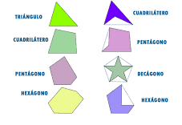

Fecha:

PONEMOS EN PRÁCTICA LO APRENDIDO

- PINTÁ LA IMAGEN SEGÚN LO PEDIDO

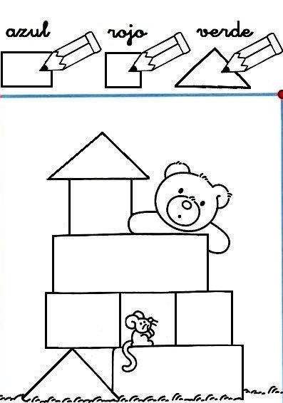

- INDICÁ LA CANTIDAD DE LADOS Y DE VÉRTICES DE CADA FIGURA
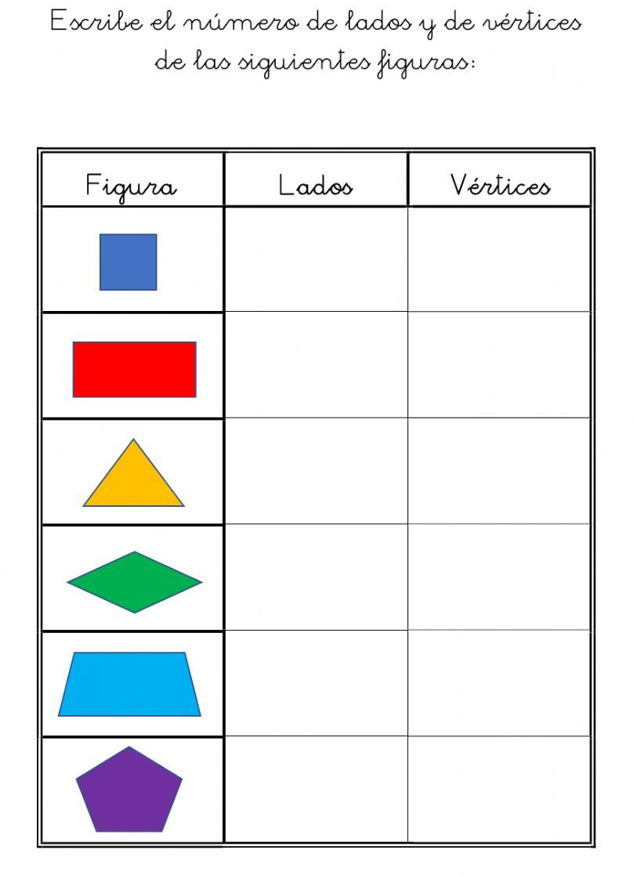

- ESCRIBÍ DEBAJO DE CADA FIGURA SI SON CÓNCAVAS O CONVEXAS
